**Readme**

(1) result screenshot

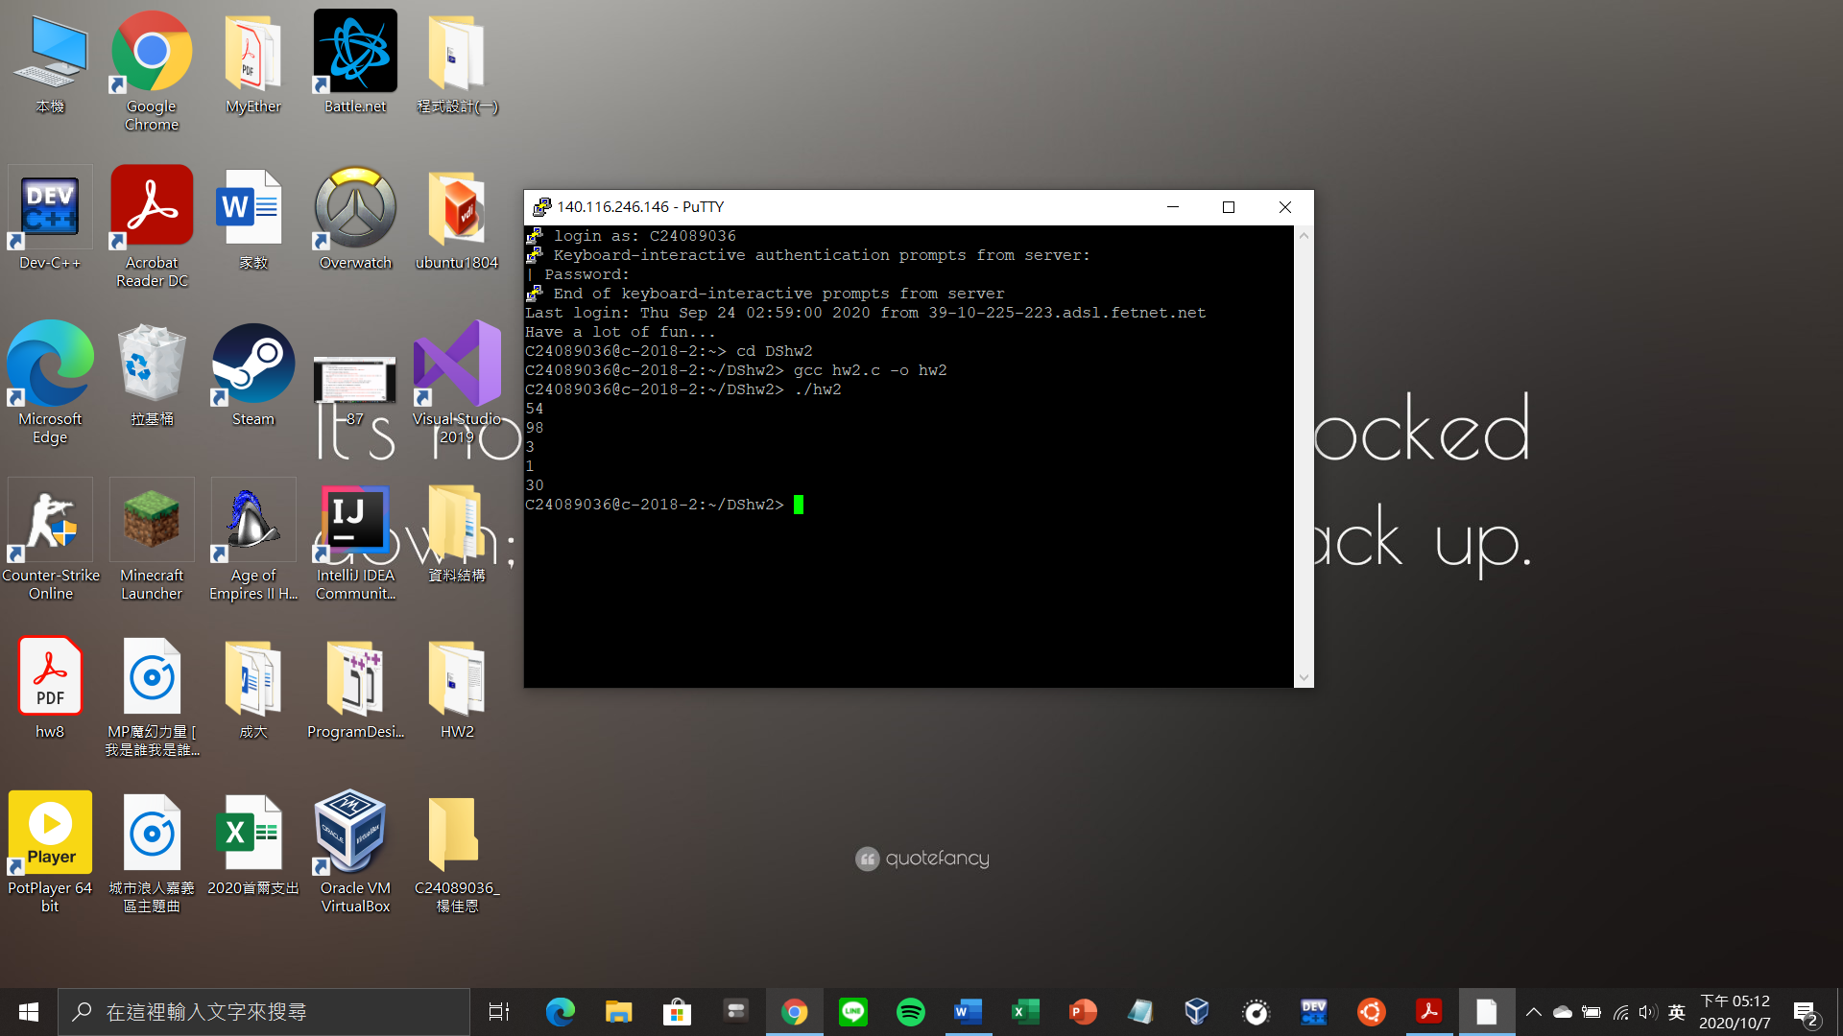

(2) program architecture

(3) program functions

None

(4) how you design your program

作業程式設計的問題： 我看作業說明好像沒有要求寫一個output檔